Actividad 6: Cortes
  - Actividad en clase · individual · 80 minutos · Fecha: por definir
Objetivo. Representar el interior de una pieza mediante corte total y semicorte, con la indicación y el rayado que pide la norma ISO 128.
Materiales. Hojas blancas tamaño carta o A4, portaminas de dos grosores, regla, escuadras y compás.
Instrucciones. Trabaje a mano y en escala 1:1. Use una hoja por ejercicio, con margen y cajetín (título, escala, autor, fecha). Las medidas están en milímetros. Las vistas dadas siguen el primer diedro (ISO-E). No es necesario acotar sus dibujos. Use la notación del apunte, capítulo 5.

Ejercicio 1: buje con brida (30 puntos)
La Figura 1 muestra el alzado y la planta de un buje con brida. Dibuje la planta y, sobre ella, el alzado en corte total A-A por el eje de la pieza. Indique la traza del plano de corte en la planta.

Ejercicio 2: soporte con nervios (35 puntos)
La Figura 2 muestra un soporte simétrico: base con dos agujeros, cilindro central con agujero pasante y dos nervios de refuerzo de espesor 6. Dibuje la planta y el alzado en semicorte: mitad izquierda en vista y mitad derecha cortada. Indique la traza en la planta. Recuerde cómo se representa un nervio cortado a lo largo.
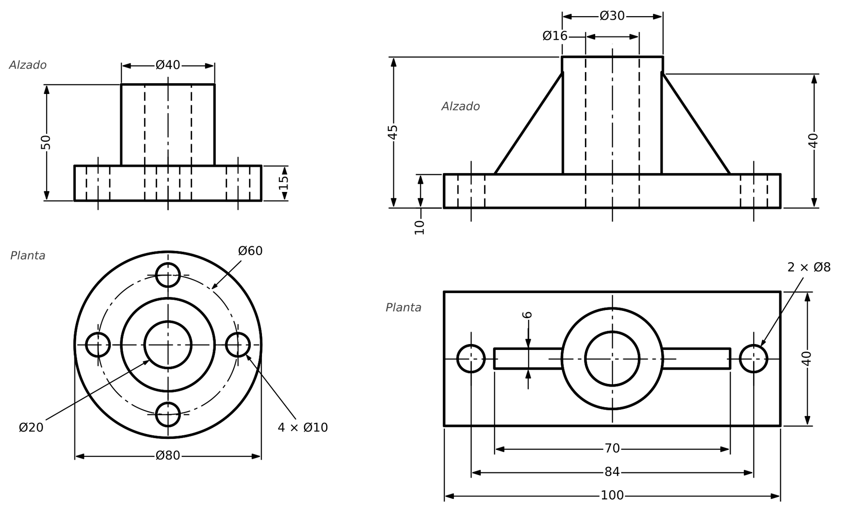
Figura 1. Buje con brida (izquierda). Figura 2. Soporte con nervios (derecha).

Ejercicio 3: cuerpo de válvula simplificado (35 puntos)
La Figura 3 muestra el cuerpo de una válvula de paso recto, formado solo por cilindros: dos bridas de conexión, dos cuellos, un cuerpo central y una boca superior con brida para el bonete. Por dentro tiene un conducto Ø20 pasante, una cámara central Ø30 de largo 40 y un agujero vertical Ø30 que llega desde la boca superior hasta el eje del conducto. Dibuje la vista lateral y el alzado en corte total A-A por el plano longitudinal de simetría. Indique la traza en la vista lateral.
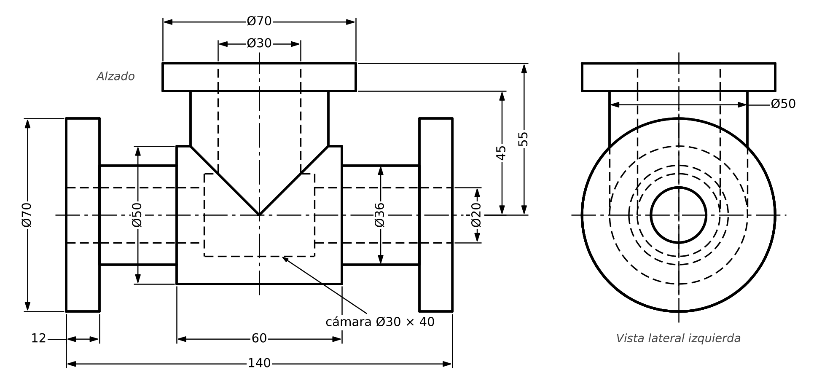
Figura 3. Cuerpo de válvula simplificado: alzado y vista lateral izquierda.
Simplificaciones: la pieza no tiene agujeros para pernos, redondeos ni asiento interior. Los cilindros de igual diámetro que se cruzan (Ø50 por fuera y Ø30 por dentro) se cortan en dos curvas planas, que en el alzado se ven como rectas a 45°.

Qué se evalúa
• Elección y posición del plano de corte.
• Indicación del corte: traza, tramos gruesos, flechas en la dirección de observación y letras.
• Rótulo A-A sobre la vista cortada.
• Rayado fino a 45°, uniforme, solo en el material cortado y hasta el contorno.
• Vista cortada sin aristas ocultas.
• Elementos que no se rayan (nervios y ejes) y semicorte separado por línea de eje.
• Correspondencia entre vistas, limpieza y grosores de línea.

Entrega
Entregue sus hojas con cajetín al final de la clase. La nota se promedia en el 30% de Actividades.

